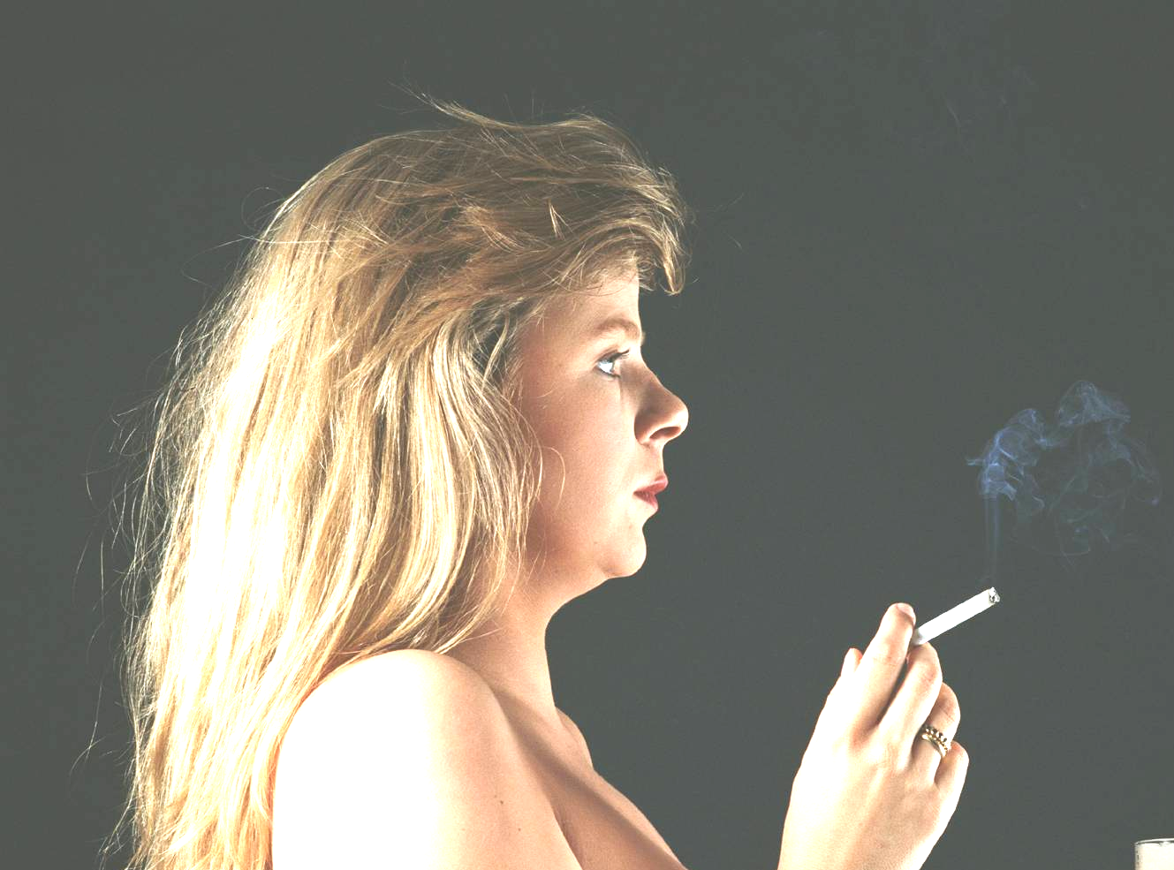

Беременная или кормящая грудью женщина не вправе думать только о своих прихотях. Она должна знать, что от каждой выкуренной сигареты изрядная доля вредных веществ достается плоду или ребенку.

ровеносные сосуды плода непосредственно связаны с системой кровообращения матери, поэтому при курении все компоненты табачного дыма, попадающие в ее кровь, проникают через плаценту в организм еще не родившегося ребенка и творят там свое «черное» дело. К примеру, никотин, буквально за пять минут преодолев плацентарный барьер, оказывает токсическое действие на нервную систему плода, ускоряет ритм его сердечных сокращений, угнетает дыхание.
У КУРЯЩИХ
БЕРЕМЕННЫХ ЖЕНЩИН:
- нарушается выработка прогестерона и пролактина, которые необходимы для нормального развития плода;
- повышается уровень окситоцина - гормона, сокращающего матку, что приводит зачастую к выкидышам или преждевременным родам;
- риск самопроизвольных выкидышей более чем в полтора раза выше, чем у некурящих;
- происходит нарушение усвоения витаминов, важных для развития плода, особенно витаминов «С» и «B₁₂»;
- под влиянием никотина, угарного газа и других составных частей табачного дыма сужаются сосуды матки и плаценты, что приводит к хроническому кислородному голоданию плода и примерно в 50% случаев – к внезапной гибели плода или смерти новорожденного;
- на 25-30% увеличивается смертность детей во время родов и в первую неделю жизни;
- ухудшается синтез веществ, необходимых для активно делящихся клеток, страдает белковый обмен, в результате чего почти в два раза чаще, чем у некурящих рождаются дети весом на 250 граммов меньше;
- в 2-3 раза чаще по сравнению с некурящими рождаются дети с «заячьей губой», «волчьей пастью», врожденными пороками сердца и другими физическими недостатками.
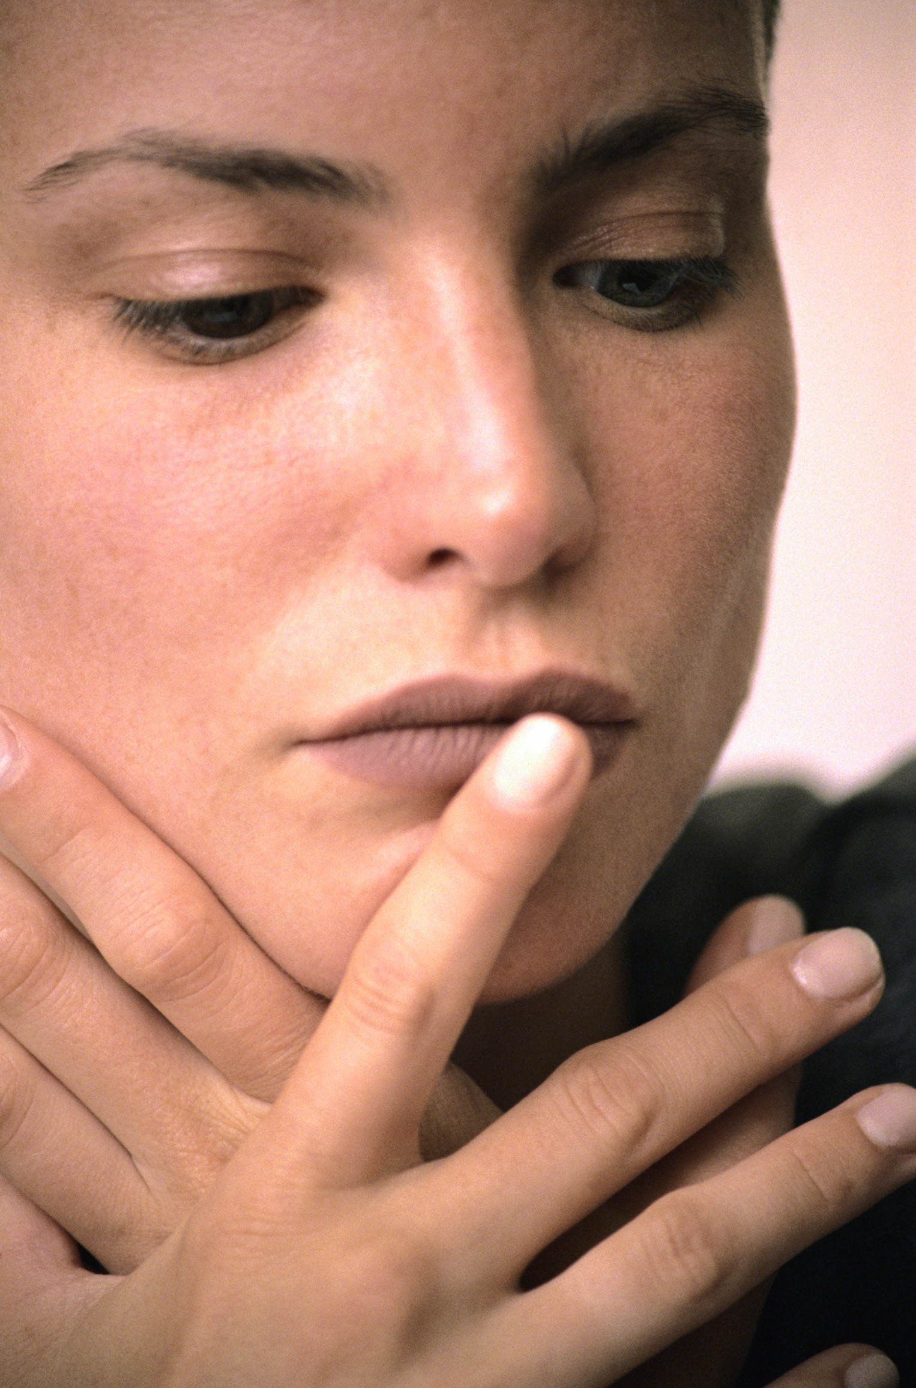
У КУРЯЩИХ МАМ:
- угнетается процесс молокообразования;
- грудное молоко имеет неприятный привкус, и дети от него нередко отказываются;
- имеются даже случаи отравления новорожденных материнским молоком.
ПАССИВНОЕ КУРЕНИЕ
не менее опасно для будущей мамы, чем обычное курение. Это происходит потому, что при курении около 50% вредных веществ попадает в воздух, которым мы дышим.
Если курящей маме удалось по счастливой случайности избежать расплаты за свое пристрастие к сигарете и родить здорового, на ее взгляд, малыша, ставить все точки над «i» еще рано.
Курение матери может впоследствии отразиться на здоровье детей: у них может замедлиться рост, снизиться умственная работоспособность и память, могут чаще встречаться бронхиты, бронхиальная астма и пневмонии.
ПОМНИТЕ!
Содержащийся в табачном смоге радиоактивный элемент полоний беспрепятственно проникает в организм курильщика и прицельно бьет по репродуктивным органам - яичникам у женщин и семенникам у мужчин, где сохраняется довольно долго. Поэтому даже те, кто курит в подростковом или юношеском возрасте, рискуют получить в будущем неполноценное потомство.

МИЛЫЕ
ДЕВУШКИ, БУДУЩИЕ МАМЫ!
ЕСЛИ ВЫ ЖЕЛАЕТЕ ДОБРА СВОЕМУ
БУДУЩЕМУ РЕБЕНКУ, ТО ПОСТУПАЙТЕ РАЗУМНО -
НЕ КУРИТЕ!

Есть вопросы? Звоните!

ТЕЛЕФОН ДОВЕРИЯ 20-15-55
Тел. для справок 20-46-70


Издано в рамках реализации программы PSBH («Коммуникация для улучшения здоровья») на территории РБ при поддержке Фонда Дрейфуса «Здоровье»

Отпечатано в отделе общественного здоровья ГУ «БОЦГЭиОЗ».
Зак. 1/25, тир. 100 экз.


Курить не модно,
модно быть здоровым!



И ПОТОМСТВО

Б р е с т - 2 0 0 5

